Dne 8. 10. proběhl v Nelahozevsi již 45. ročník turnaje dvoučlenných družstev „Pinká celá rodina“. Z domácího oddílu se zúčastnilo 7 dvojic, které doplnily soutěžící z Kralup, Neratovic, Všetat a Slatiny. V kategorii mladších vyhráli Tadeáš a Zdeněk Hnátkovi z Neratovic, starší kategorii ovládli Radek a Jaroslav Schönfelderovi ze Slatiny.

Ve starší kategorii startovaly kvůli nemoci pouze tři dvojice, zato v mladší kategorii bylo dvojic 11. Osm nejlepších se nakonec utkalo o vítězství ve vyřazovacím boji.

 |  |  | Mladší |  |  |  |  |  |  |  |  |  |  |  |  |  |  |  |  |  |  |  | skupina: |  | A
 |  |  | Jméno |  | Oddíl |  | 1 |  |  | 2 |  | 3 |  | 4 |  |  |  | 5 |  | 6 |  |  | sety |  | body |  | pořadí |  | body postup
1 |  |  | Daniel Adámik, Martin Malek |  |  |  |  |  |  | 2:0,1:2,2:0 |  | 0:2,0:2,2:0 |  | 0:2,2:1,2:0 |  |  |  | 0:2, 0:2, 0:2 |  | 2:0,2:0,2:0 |  |  | 8:7 |  | 3 |  | 3
2 |  |  | Bára Vlasáková, Martin Vlasák |  |  |  | 0:2,2:1,0:2 |  |  |  |  | 0:2,0:2,0:2 |  | 0:2,0:2,0:2 |  |  |  | 0:2, 0:2, 0:2 |  | 2:0,2:0,2:0 |  |  | 4:11 |  | 1 |  | 5
3 |  |  | Zuzana Múčková, Marián Múčka |  |  |  | 2:0,2:0,0:2 |  |  | 2:0,2:0,2:0 |  |  |  | 2:1,0:2,2:0 |  |  |  | 1:2,0:2,2:1 |  | 2:0,2:0,2:0 |  |  | 11:3 |  | 4 |  | 2
4 |  |  | Kamila Varhulíková, Markéta Simonová |  |  |  | 2:0,1:2,0:2 |  |  | 2:0,2:0,2:0 |  | 1:2,2:0,0:2 |  |  |  |  |  | 0:2,1:2,0:2 |  | 2:0,2:0,2:0 |  |  | 8:7 |  | 2 |  | 4
5 |  |  | Fratišek Pala, František Pala |  |  |  | 2:0,2:0,2:0 |  |  | 2:0,2:0,2:0 |  | 2:1,2:0,1:2 |  | 2:0,2:1,2:0 |  |  |  |  |  | 2:0,2:0,2:0 |  |  | 14:1 |  | 5 |  | 1
6 |  |  | ferda |  |  |  | 0:2,0:2,0:2 |  |  | 0:2,0:2,0:2 |  | 0:2,0:2,0:2 |  | 0:2,0:2,0:2 |  |  |  | 0:2,0:2,0:2 |  |  |  |  |  |  | 0 |  | 6
 |  |  | mladší |  |  |  |  |  |  |  |  |  |  |  |  |  |  |  |  |  |  |  | skupina: |  | B
 |  |  | Jméno |  | Oddíl |  | 1 |  |  | 2 |  | 3 |  | 4 |  |  |  | 5 |  | 6 |  |  | sety |  | body |  | pořadí |  | body postup
1 |  |  | Adam Vlasák, Marek Malek |  |  |  |  |  |  | 2:0,2:0,2:0 |  | 0:2,0:2,0:2 |  | 0:2,0:2,0:2 |  |  |  | 0:2,0:2,0:2 |  | 0:2,0:2,0:2 |  |  | 3:12 |  | 1 |  | 5
2 |  |  | Petr Bláha, Magda Kryštofová |  |  |  | 0:2,0:2,0:2 |  |  |  |  | 0:2,0:2,0:2 |  | 0:2,0:2,0:2 |  |  |  | 0:3,0:3,3:2 |  | 0:2,0:2,0?2 |  |  | 1:14 |  | 0 |  | 6
3 |  |  | Tadeáš Hnátek, Zdeněk Hnátek |  |  |  | 2:0,2:0,2:0 |  |  | 2:0,2:0,2:0 |  |  |  | 2:0,1:2,2:0 |  |  |  | 2:0,2:0,2:0 |  | 2:0,2:1,2:0 |  |  | 14:1 |  | 5 |  | 1
4 |  |  | Julie Hančová, Miloslav Hanč |  |  |  | 2:0,2:0,2:0 |  |  | 2:0,2:0,2:0 |  | 0:2,2:1,0:2 |  |  |  |  |  | 0:2,2:0,2:0 |  | 2:0,2:0,2.0 |  |  | 11:3 |  | 4 |  | 2
5 |  |  | Andreas Fabián, Vojta Dvořák |  |  |  | 2:0,2:0,2:0 |  |  | 3:0,3:0,2:3 |  | 0:2,0:2,0:2 |  | 2:0,0:2,0:2 |  |  |  |  |  | 1:2,2:0,0:2 |  |  | 7:8 |  | 2 |  | 4
6 |  |  | Michal Varhulík, Marie Varhulíková |  |  |  | 2:0,2:0,2:0 |  |  | 2:0,2:0,2:0 |  | 0:2,1:2,0:2 |  | 0:2,0:2,0:2 |  |  |  | 2:1,0:2,2:0 |  |  |  |  | 8:10 |  | 3 |  | 3
A1 |  | Pala, Pala. 2 |  | Pala, Pala 2
B4 |  | Fabián, Dvořák. 1
 |  |  |  |  |  |  |  |  | Pala, Pala. 0
A2 |  | Múčková, Múčka. 2 |  | Múčková, Múčka. 1
B3 |  | Varhulík, Varhulíková. 1
 |  |  |  |  |  |  |  |  |  |  |  |  |  |  |  |  | Hnátkovi
A3 |  | Adámik, Malek. 0 |  | Hančová Hanč. 0
B2 |  | Hančová, Hanč. 3
 |  |  |  |  |  |  |  |  | Hnátek, Hnátek. 3
A4 |  | Varhulíková, Simonová. 1 |  | Hnátek, Hnátek. 3 |  |  |  |  | POŘADÍ: |  |  |  |  |  | 1. |  | Hnátkovi
B1 |  | Hnátek, Hnátek. 2 |  |  |  |  |  |  |  |  |  |  |  |  | 2. |  | Palovi
 |  |  |  |  |  |  |  |  |  |  |  |  |  |  | 3. |  | Hančovi
 |  | O 3. MÍSTO: |  | Hančovi. 3
 |  |  |  |  |  |  |  |  | Hančovi
 |  |  |  | Múčková, Múčka. 0
 | Starší |  |  |  |  |  |  |  |  |  |  |  |  |  |  |  |  |  | skupina:
 | Jméno |  |  |  |  | Oddíl |  | 1 |  |  | 2 |  | 3 |  |  | 4 |  |  | sety |  | body |  |  | pořadí |  | body postup
1 | Šimon Skala, Ondřej Skala |  |  |  |  |  |  |  |  |  | 1:3,0:3,3:0 |  | 1:3,0:3,3:0 |  |  | 3:0,3:0,3:0 |  |  | 5:5 |  | 1 |  |  | 3
2 | Steinhauser Jakub, S. Tomáš |  |  |  |  |  |  | 3:1,3:0,0,3 |  |  |  |  | 0:3,1:3,0:3 |  |  | 3:0,3:0,3:0 |  |  | 5:4 |  | 2 |  |  | 2
3 | Radek Schönfelder, Jaroslav Sch. |  |  |  |  |  |  | 3:1,3:0,0:3 |  |  | 3:0.3:1,3:0 |  |  |  |  | 3:0,3:0,3:0 |  |  | 8:1 |  | 3 |  |  | 1
4 | ferda |  |  |  |  |  |  | 0:3,0:3,0:3 |  |  | 0:3,0:3,0:3 |  | 0:3,0:3,0:3 |  |  |  |  |  | 0:9
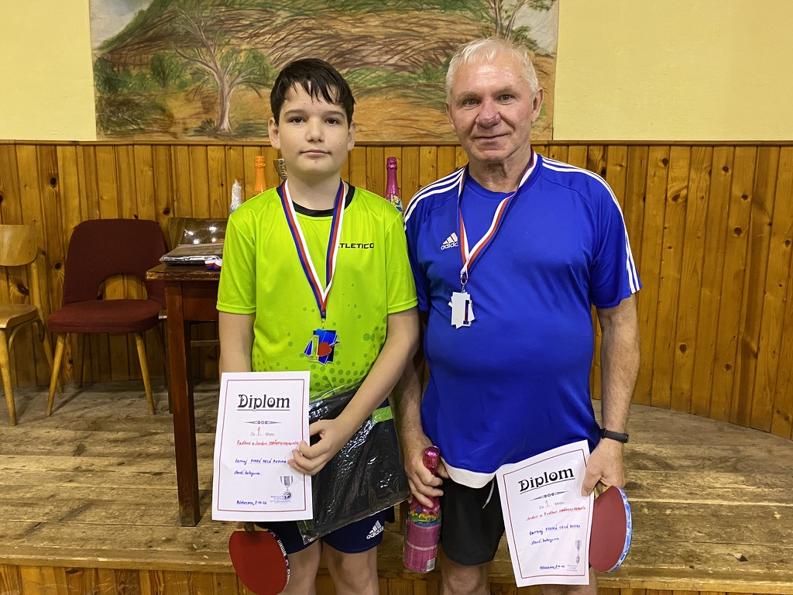
Vítězové starší kategorie Radek a Jaroslav Schönfelderovi.

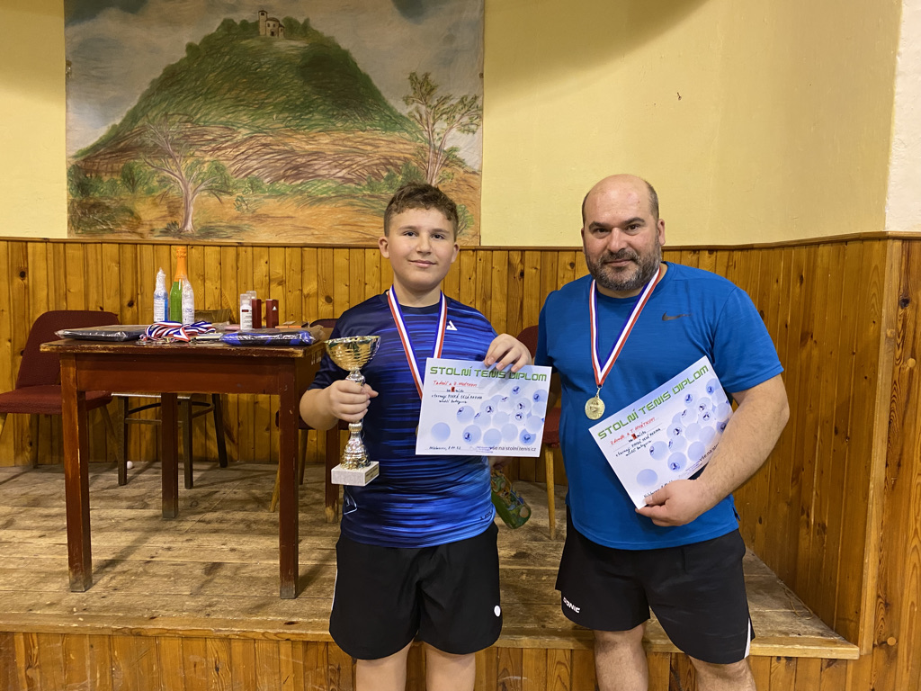
Vítězové mladší kategorie Tadeáš a Zdeněk Hnátkovi.

